HW 2559 Test PD4
Datenaufbau
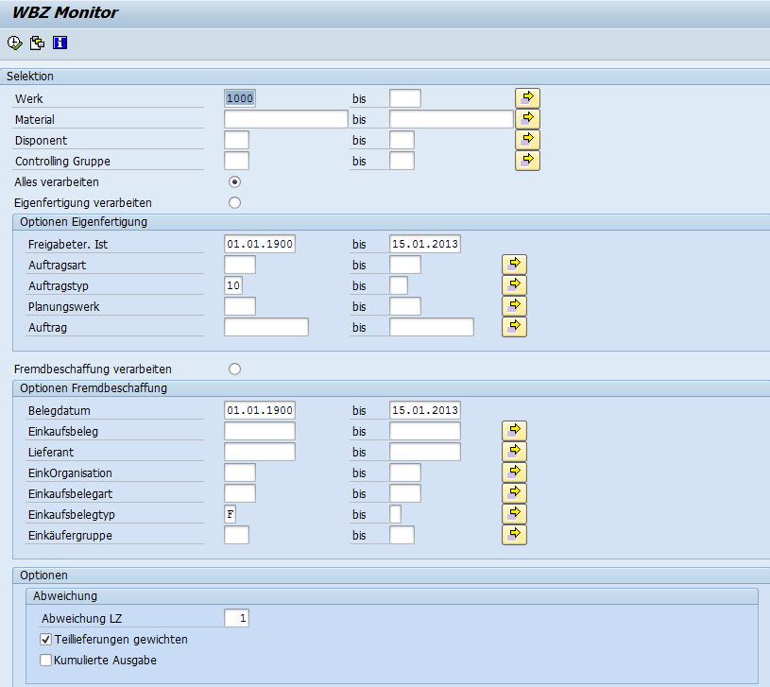
Anzeige mit denselben Parametern
Sortierung der Daten nach absteigend nach dem Feld EK-Infosatz-Typ
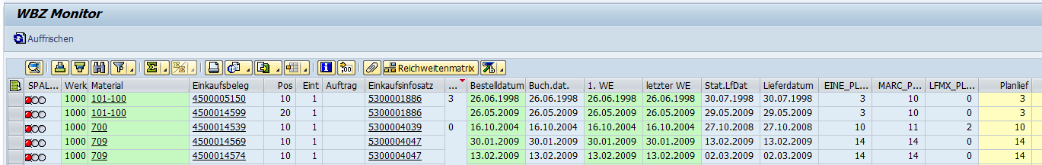

Test 1. Satz
Ansprung 5300001886 Typ 3 aus dem GRID über Einkaufsinfosatznummer
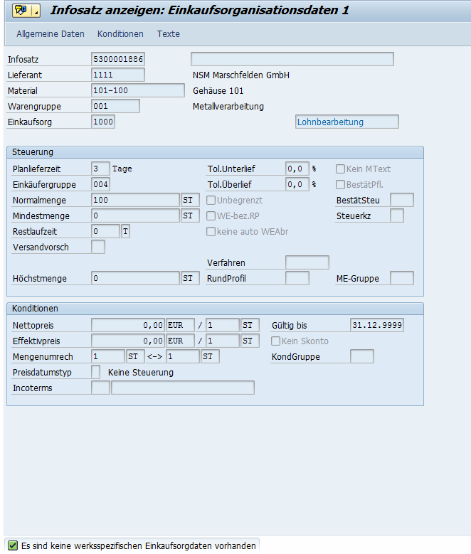
Verzweigen in Bestellung aus dem GRID über Einkaufsbeleg 4500005150 und in der Positionsübersicht die EK-Infosatz-Nummer finden
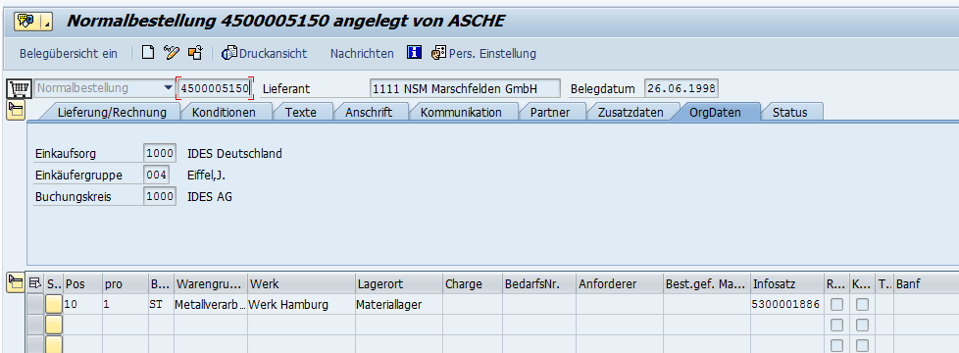
Doppelklick auf die EK-Infosatz-Nummer
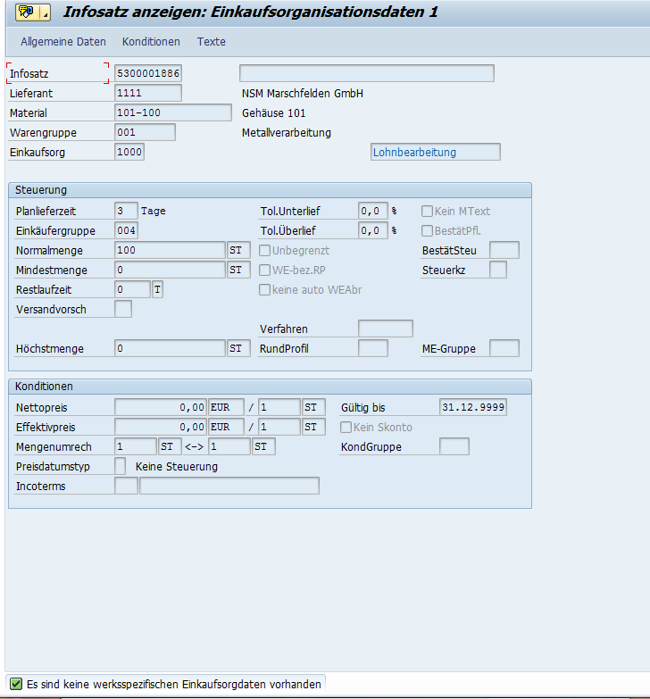
- Test für diese Satz o.k.

Test 3. Satz
EK-Infosatz 5300004039 Typ 0
Ansprung ME13 aus GRID über EK-Infosatz-Nummer
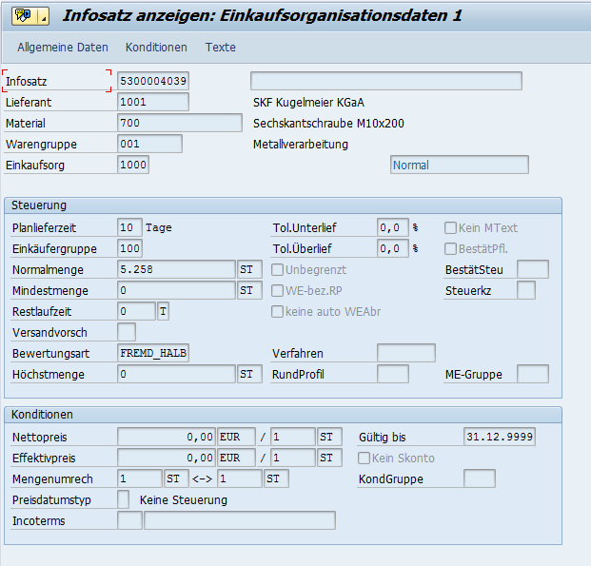
Und auch nochmal über die Bestellung
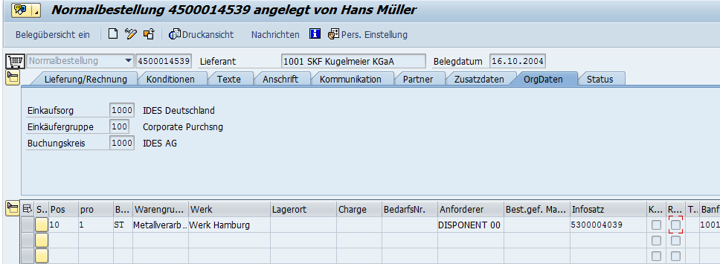
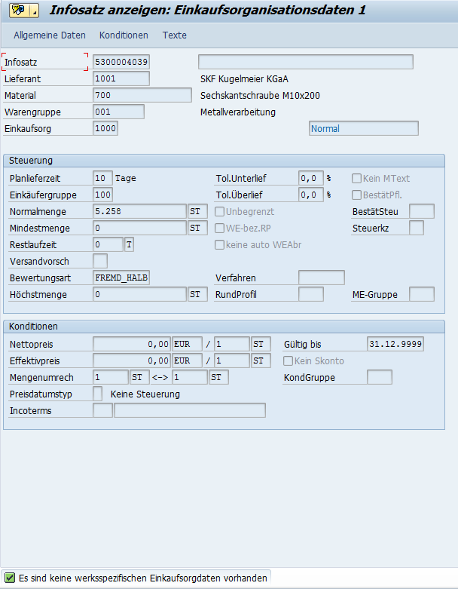

- Test 3. Satz o.k.

